Βιβλίο Γλώσσας Γ δημοτικού δεύτερο τεύχος σελίδες 21-22
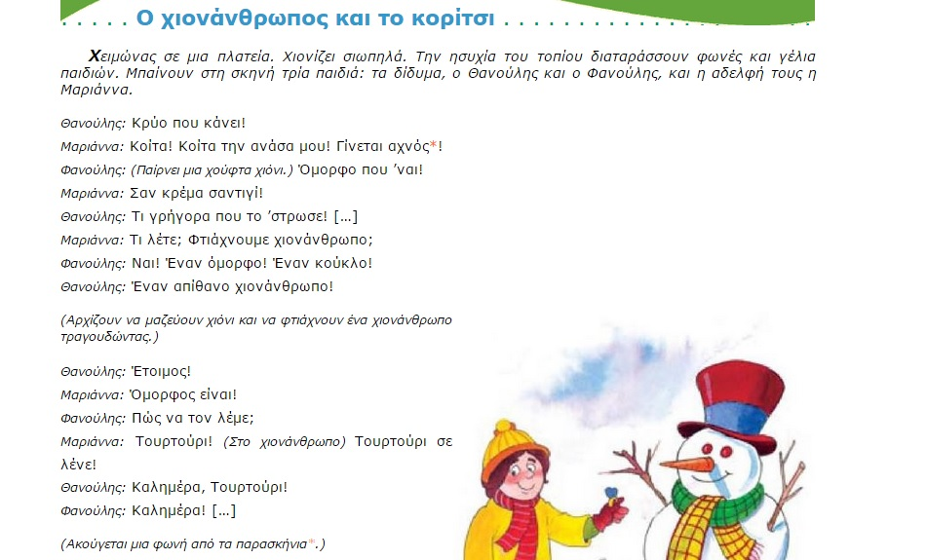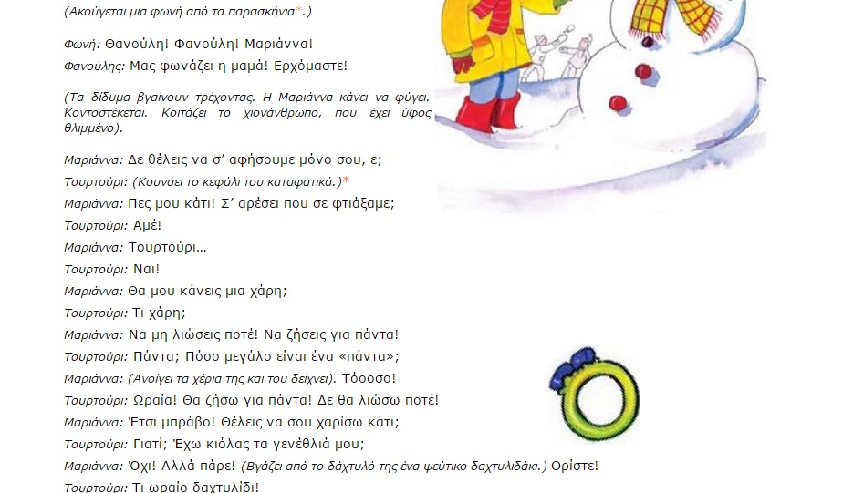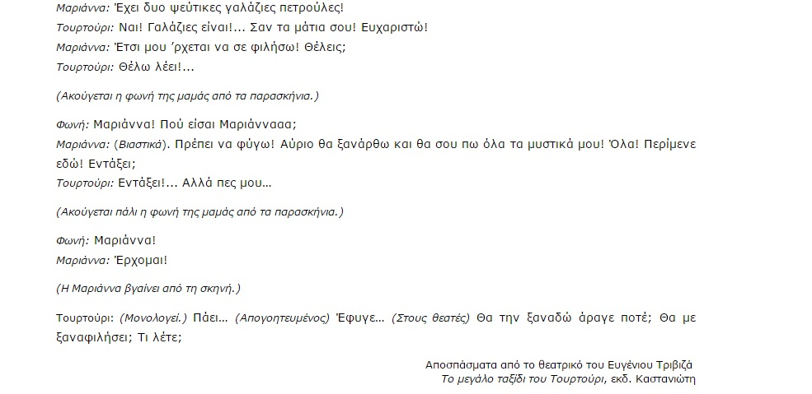
Αφού διαβάσαμε το κείμενο και το επεξεργαστήκαμε, κάναμε θεατρικό μια τη συνέχειά του! Τα παιδιά χρησιμοποίησαν τη φαντασία τους και το αποτέλεσμα το βλέπετε!

